< Windows

Git használata Windowson
- Szerző: Sallai András
- Copyright © Sallai András, 2015, 2022
- Licenc: CC Attribution-Share Alike 4.0 International
- Web: https://szit.hu

Bevezetés
A Git egy verziókövető rendszer, amelyhez elérhető Linuxos és Windowos kliens egyaránt. Használható parancssoros és grafikus kliens egyaránt.

Telepítés
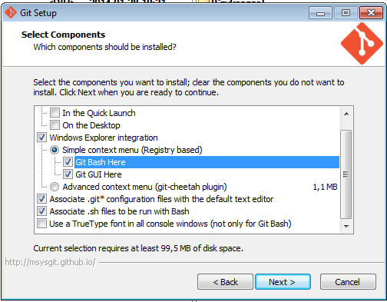
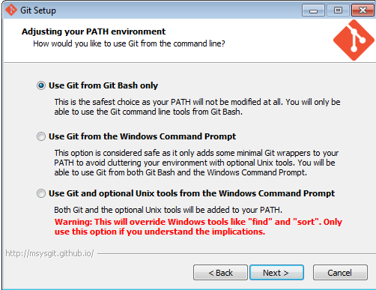
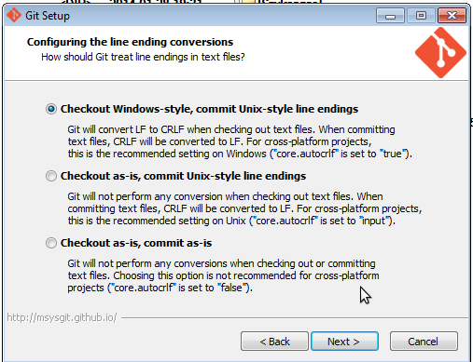

Windowsos git shell
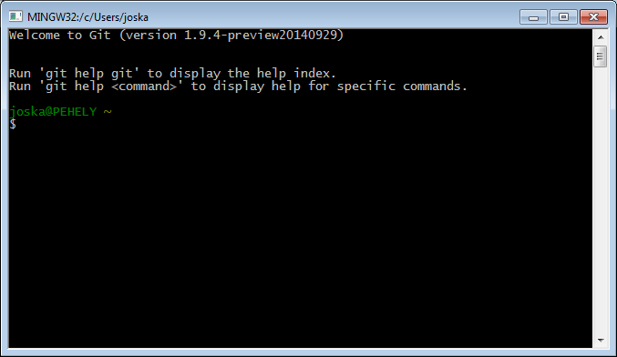
A git parancsnak további alparancsai vannak. Ezekről tájékoztat minket a git help. Írjuk be ezt a Git shellbe. A git használatáról a programozás részben található bővebb leírás
A git shellben több unixos parancsot is megkapunk:
- awk
- cat
- cp
- curl
- cut
- date
- diff
- du
- echo
- env
- expr
- false
- find
- git
- gitk
- gpg
- grep
- gunzip
- iconv
- id
- kill
- less
- ls
- md5sum
- mkdir
- mv
- openssl
- patch
- perl
- ps
- pwd
- rm
- rmdir
- rxvt
- scp
- sed
- sh
- sleep
- sort
- split
- ssh
- ssh-add
- ssh-agent
- ssh-keygen
- ssh-keyscan
- start
- tail
- tar
- tclsh
- tee
- touch
- tr
- true
- uname
- uniq
- unzip
- vi
- vim
- wc
- which
- wish
- xargs

Használat
A git parancssor fájlkezelésre is alkalmas. Lépjünk be a git shellben abba könyvtárba, ahol szeretnénk dolgozni.
cd projektek
Hozzuk létre a projekt könyvtárát, majd lépjünk be:
mkdir projekt1
cd projekt1
A projekt1 könyvtárat készítsük elő a git használatára.
git init
Ennek hatására létrejön egy .git nevű könyvtár.
Készítsük el az első állományunkat:
touch.txt
Kérdezzük le a git státuszát:
git status
A git figyelmeztet, hogy van egy nem követett állomány:
On branch master
Initial commit
Untracked files:
(use "git add <file>..." to include in what will be committed)
egy.txt
nothing added to commit but untracked files present (use "git add" to track)
Tegyük figyelt állapotba az ad alparanccsal:
git add egy.txt
Kérdezzük le újból a státuszt:
git status
Az eredmény:
On branch master
Initial commit
Changes to be committed:
(use "git rm --cached <file>..." to unstage)
new file: egy.txt

Linkek

Git
- https://git-scm.com/download/win
- https://git-cola.github.io/ (grafikus kliens)
- https://msysgit.github.io/
- TortoiseGit (Explorer kiegészítés)
  - https://github.com/TortoiseGit
  - https://code.google.com/p/tortoisegit/

Azonosító kulcs használatához
- http://serverfault.com
- http://www.ringabell.org/

Nyílt szerver
- https://github.com/

